**审计厅内审工作专项监督检查组向学校反馈检查意见**

自10月下旬以来，省审计厅内审工作专项监督检查组对我校内审工作开展专项检查，经过20多天的辛勤工作，检查组如期完成了检查任务。11月19日上午，检查组组长、审计厅内部审计指导监督处处长陈颖一行专程回我校召开检查意见反馈会。校党委书记朱孔军、校长王恩科、党委副书记、纪委书记钟成材、纪委副书记陈正宏、党委组织部常务副部长吕美荣、财务处处长何小静、基建处处长钟民、人事处副处长陈秀珊、资产管理处副处长陈江霞、审计处全体工作人员等参加了会议。钟成材主持会议。

会上，检查组副组长、审计厅内部审计指导监督处副处长丘延，代表检查组反馈了检查结果。她对近三年来学校内审工作取得的成绩进行了肯定，同时也指出了学校在管理体制机制、制度规范化建设、审计重点、内审部门职能定位、内审质量、审计问题整改、审计结果运用等方面存在的问题。

陈颖对学校整改提出了明确要求。陈颖建议，学校党委应进一步加强对内审工作的统一领导，内审工作规划及年度项目计划、审计发现重大问题的定性处理、移送处理等重大事项应经学校党委常委会研究决定；学校应进一步突出审计工作重点，对基建工程预结算审核等影响内审工作独立性的职能从审计处剥离，将对二级单位领导干部经济责任审计的重点从离任审计逐渐转为任中审计，对国家重大方针政策及学校重大决策部署落实执行情况等方面加强审计；进一步明确审计查出问题的整改落实机制、审计结果的运用机制，领导干部经济责任审计报告应放入干部人事档案，干部选拔任免、晋级晋职考核及其他重大决策应关注相关审计发现。最后，陈颖强调，审计质量是审计工作的生命线，学校应大力加强审计干部队伍建设，提高内审人员专业素质，从而进一步提高内审工作质量。

王恩科代表学校表态。他对检查组在华师大的辛勤工作表示衷心的感谢，同时对学校做好整改工作表达了三点意见。一是深化思想认识，更加重视内审工作。王恩科表示，开展好内审工作是推进大学治理体系和治理能力现代化的一个重要抓手，学校将进一步增强内部审计的地位和独立性，进一步拓展和规范内部审计工作职能，进一步加强内部审计结果运用。二是全面认领问题，认真推进整改销号。对检查组反馈的意见，虚心接受、全部认领、照单全收，并分门别类建立整改台账，明确整改时限、责任领导、责任单位，实行整改销号制。三是努力提升内审工作质效，护航学校事业发展。学校将加强审计队伍建设，完善审计人员岗前培训、岗中引导和岗后督导的培训教育机制，不断提升审计队伍整体业务能力水平，切实提升内审工作质效。

朱孔军做总结讲话。他表示，审计厅开展的这次专项检查对推动学校内部治理水平的提升有重要意义，学校将以此为契机，全面加强党对内审工作的统一领导，召开专题党委常委会议研究部署落实反馈会精神，进一步提高学校对内审工作的政治站位，把握好内审工作的方向和重点，大力推进内审工作规范化、常态化。朱孔军提出，希望检查组和审计厅的领导对学校内审工作给予更多的关心和指导，他相信，在省厅的监督指导下，通过学校全方位的整改努力，学校内审工作一定会提质增效，更好地为学校事业发展保驾护航。

作者/通讯员:曾嘉欣 | 来源:审计处 | 编辑:华维勇

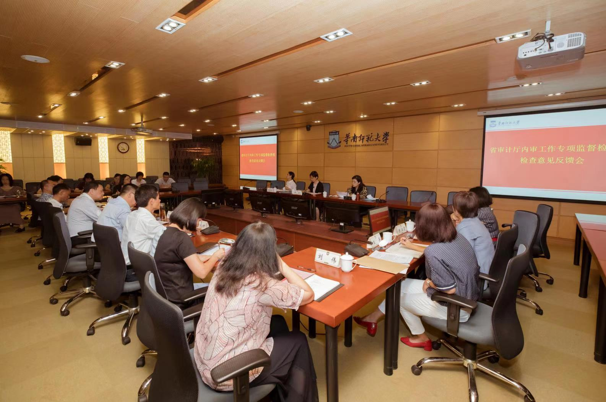

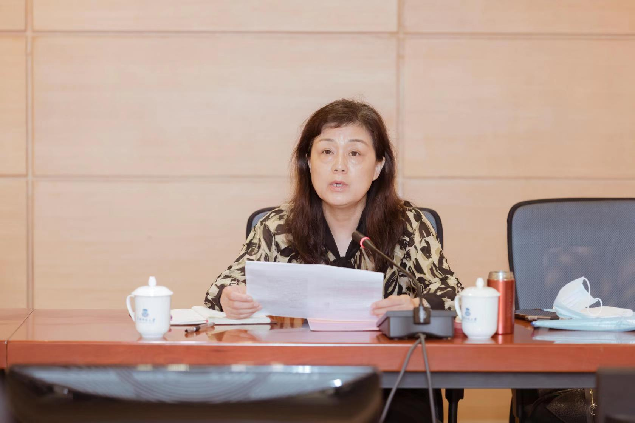

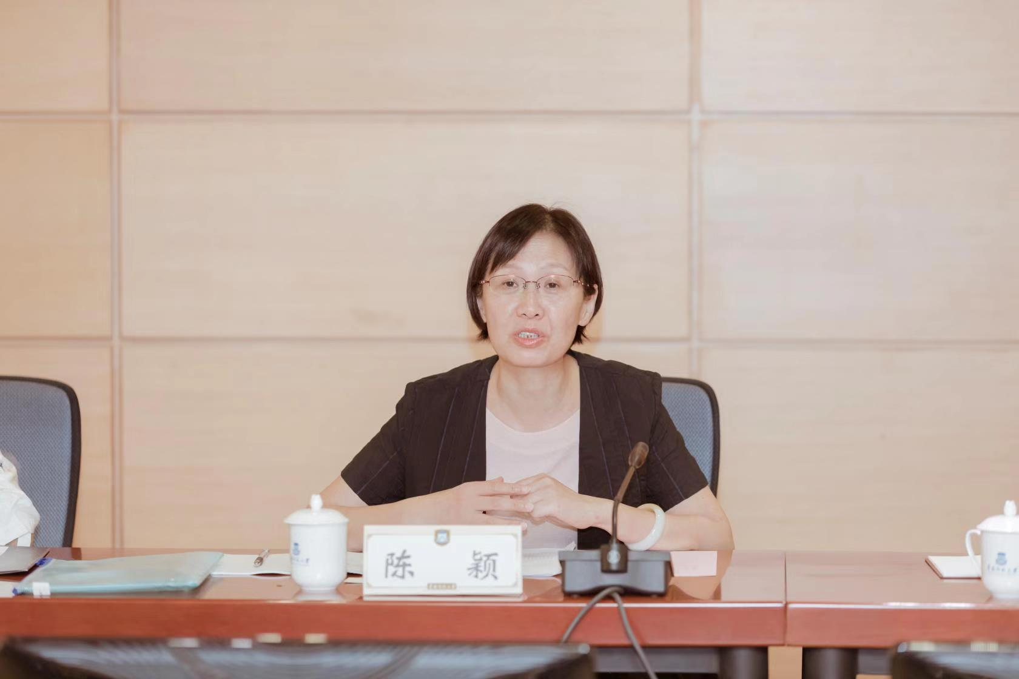

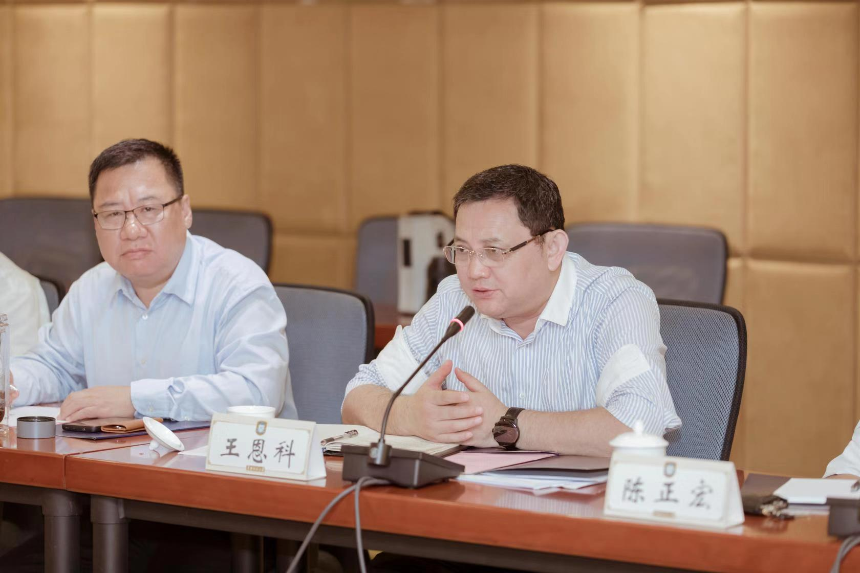

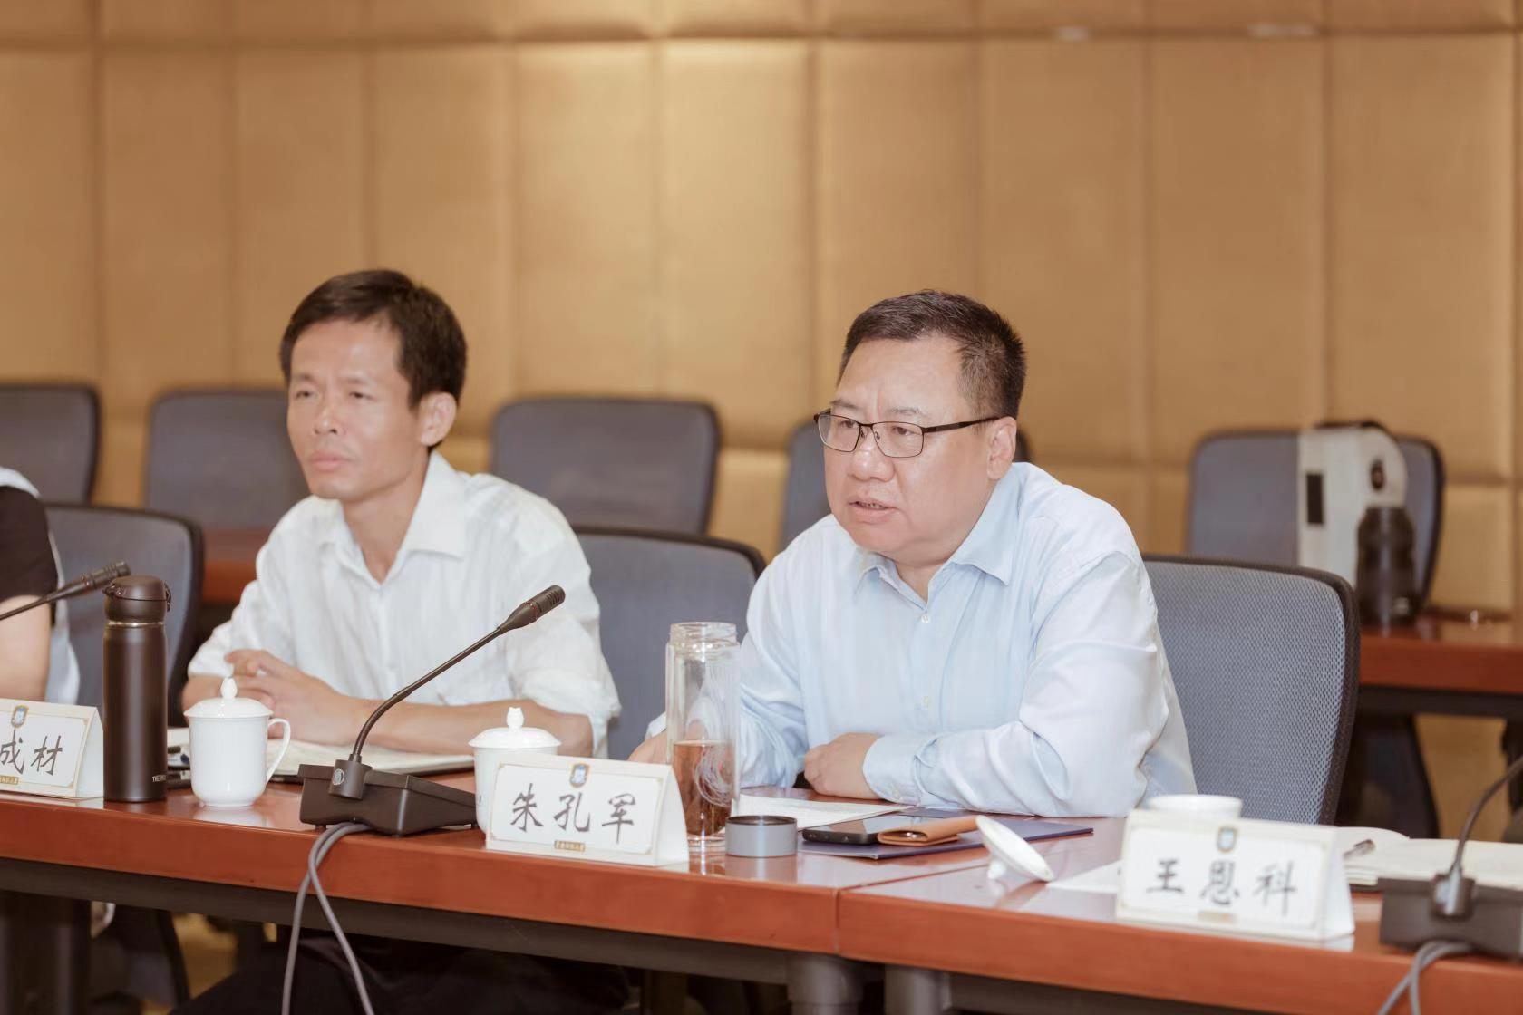

https://news.scnu.edu.cn/34875